Tarea 02, C1

Github: <https://github.com/DDDani130/Tech-Talent-Java>

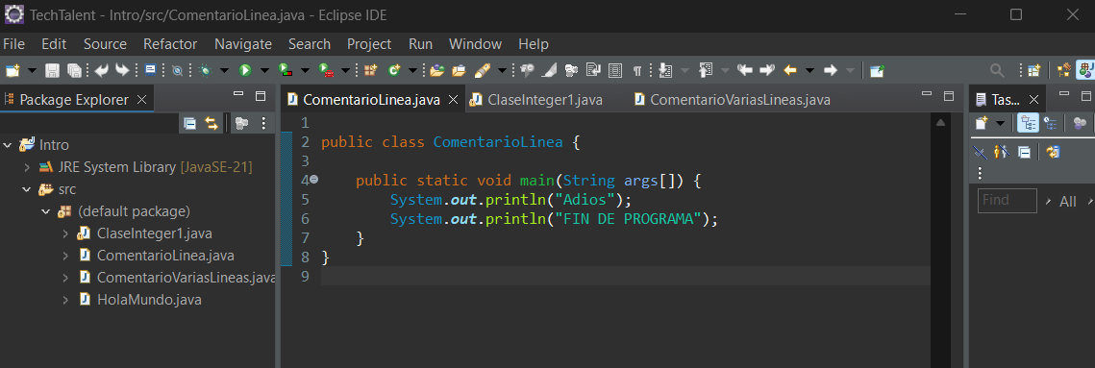

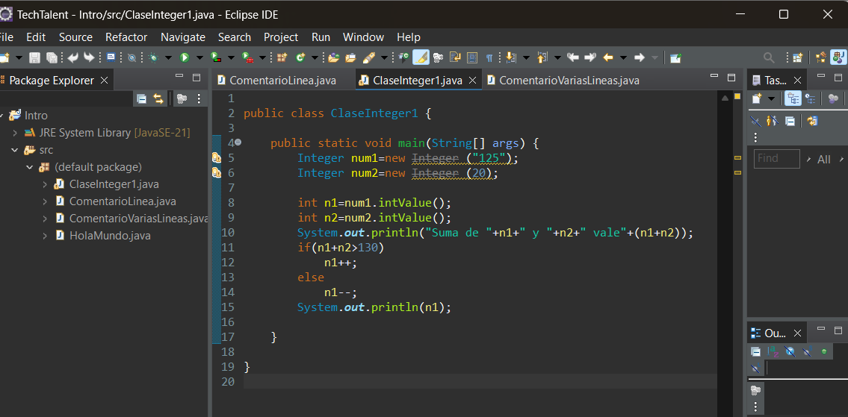

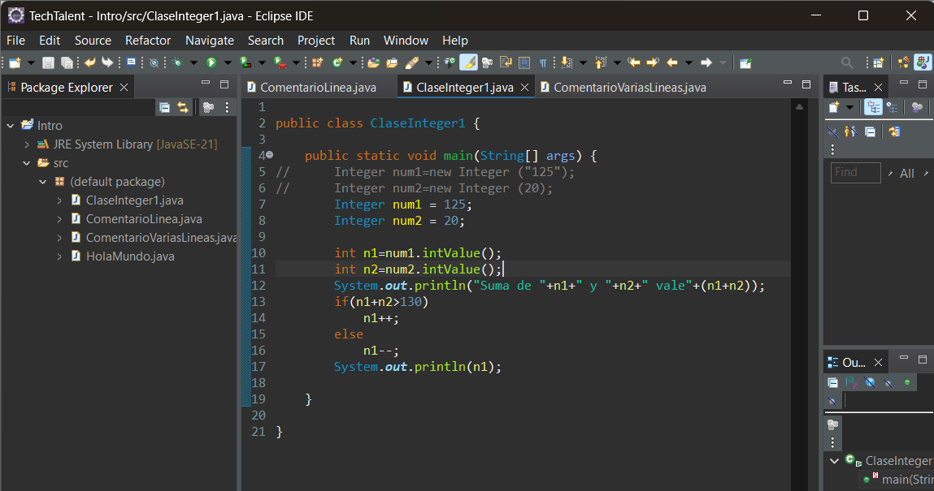

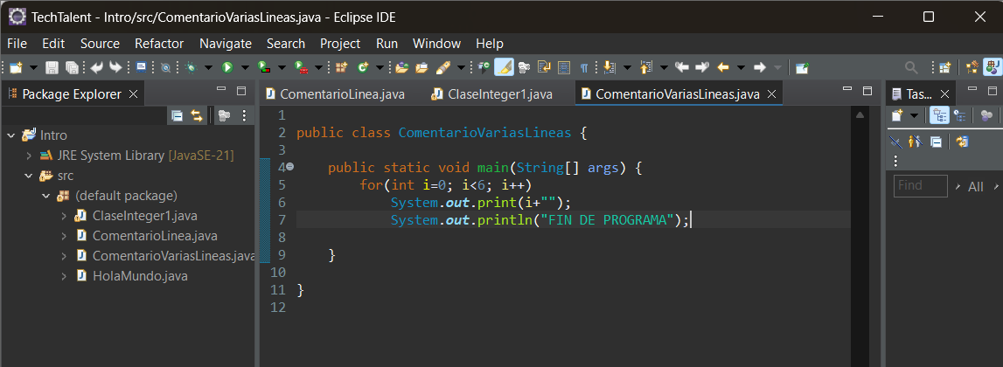

El proceso que he seguido es el siguiente: primero crear un proyecto nuevo en Eclipse, luego crear una clase llamada “ComentarioLinea” y he copiado el código de los ejercicios anteriores y me he asegurado de que no hubiese errores. Este proceso lo he repetido con las otras clases, “ClaseInteger” y “ComentarioVariasLineas”.

En la segunda clase me ha surgido un comentario que tacha en las líneas 5 y 6 la palabra Integrer, lo que he hecho es comentar las líneas de código para desactivarlas y escribir los códigos de nuevo adaptados a la versión de Eclipse que tengo.